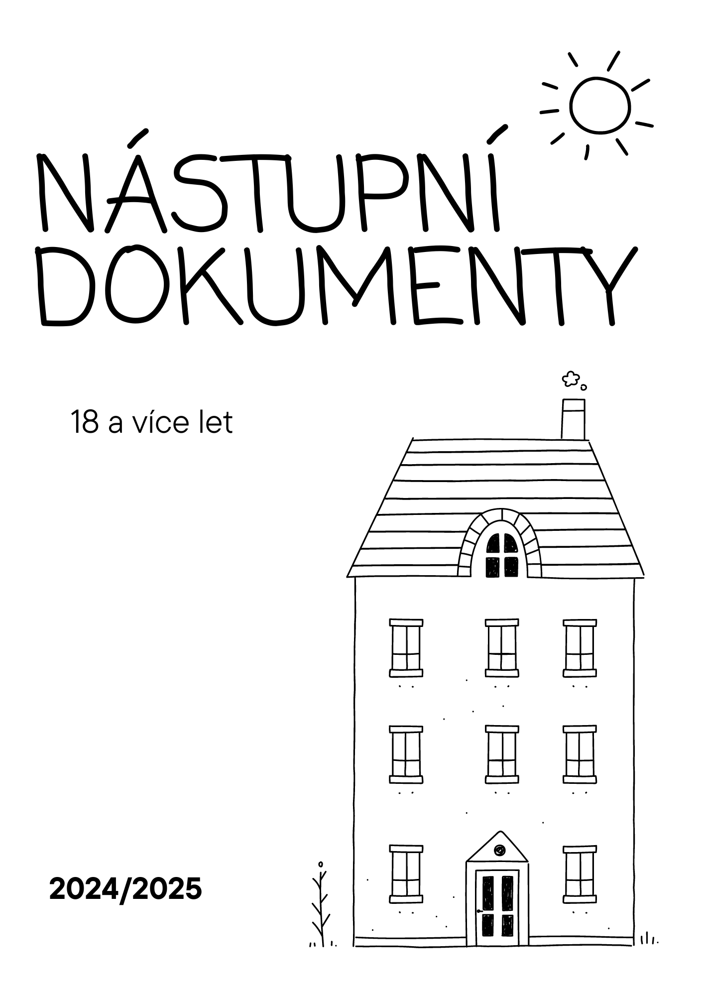

**18+**

**JMÉNO A PŘÍJMENÍ ŽÁKA/ ŽÁKYNĚ:**

**SOUHLASNÉ PROHLÁŠENÍ ZLETILÉHO ŽÁKA/ŽÁKYNĚ**

(předání v den nástupu k ubytování)

dle zák. č. 89/2012 Sb., občanský zákoník, v přímé souvislosti se zákonem č. 561/2004 Sb., školský zákon, v souladu s vyhláškou 108/2005 a zákonem 110/2019 o zpracování OÚ, v aktuálním znění všech uvedených dokumentů.

Já, níže podepsaný/á(**jméno, příjmení**):………………………………………………………………….… **datum narození:**………………………………………………………………………………………................ **bytem:**……………………………………………………………………………….......................................….. jako ubytovaný/á v KDM, sídlo: Francouzská 585/1, Praha 2, v provozovně na adrese: Francouzská 1, Praha 2 - Lublaňská 44, Praha 2 - Patočkova 26, Praha 6[1].

**Vydávám toto souhlasné prohlášení:**

1) Jsem si vědom/a toho že domov mládeže **zpracovává mé osobní údaje** za účelem vedení školní matriky dle § 28 odst. 1 a 3 zákona 561/2005 Sb., o předškolním, základním, vyšším odborném a jiném vzdělávání (školský zákon), v platném znění, popřípadě evidence ve školní jídelně KDS. Toto zpracování je prováděno v souladu s Nařízením EP a Rady EU a zákona č. 110/2019 Sb., o zpracování osobních údajů.

2) Jsem si vědom/a svého práva na přístup k těmto údajům na základě žádosti podané správkyni osobních údajů (ředitelce) i **své povinnosti aktualizovat údaje uvedené na přihlášce k ubytování v případě jejich změny**. Dále beru na vědomí, že DM zpracovává poskytnuté číslo účtu u peněžního ústavu za účelem úhrady školských služeb.

3) Souhlasím s tím, aby **běžná korespondence z DM byla zasílána e-mailem. Na zprávy z jiné, než z uvedené e-mailové adresy nebude brát zřetel**. Čitelně uveďte svou e-mailovou adresu:

|  |  |
| --- | --- |
| **E-mail** |  |

4) **Pro případ mimořádné události** (např. úraz, nevolnost, doprovod k lékaři) **pověřuji jako kontakt:**

|  |  |  |
| --- | --- | --- |
| **Jméno a příjmení** | **Adresa** | **Telefonní číslo** |
|  |  |  |
|  |  |  |

5) **Beru na vědomí ceny služeb a platební podmínky** obsažené v Rozhodnutí o úplatě za ubytování v DM (dostupnost na webových stránkách, podstatné informace byly uvedeny ve sdělení o přijetí do DM). Jsem si vědom/a případných následků plynoucích z neuhrazení záloh na ubytování, příp. stravování v daném termínu.

6) **Seznámil/a jsem se s Vnitřním řádem KDM**, beru jej na vědomí a jsem si vědom/a svých práv a povinností.

7) **Souhlasím – nesouhlasím[2] s prodejem či darováním svých výtvorů** (mohou být označeny mým jménem) **pro dobročinné účely**.

8) Beru též na vědomí, že z důvodu prevence ochrany zdraví, majetku a vandalismu je oprávněným zájmem domova **zpracovávat videozáznamy pořízené kamerovým systémem, který monitoruje především vstupní prostory a plášť budovy.** Monitorované prostory jsou označeny.

9) Jsem si vědom/a toho, že **odpovídám za škodu,** kterou způsobím při pobytu a výchově v DM nebo jiných činnostech s ubytováním souvisejících, a to v souladu se zákonem č. 262/2006 Sb., zákoník práce, § 391   
odst. 1.

10) **Respektuji nulovou toleranci DM vůči psychoaktivním látkám, jejich vnášení, přechovávání, distribuci a užívání** (OPL, alkoholu a tabákových výrobků včetně elektronických cigaret a vodních dýmek). Při důvodném podezření na zneužívání či manipulaci s návykovými látkami činí DM opatření k ochraně mého zdraví – kontaktuje ZZS, Policii ČR, plní tím svoji zákonnou povinnost. DM není schopen zajistit nad jedincem, který užil psychoaktivní látku, náležitý dohled – předává jej tedy do péče ZZS

11) **Souhlasím – nesouhlasím**² se **svým testováním při podezření na přítomnost alkoholu, omamných a psychotropních látek v těle** v době ubytování v KDM.

12) Ve vztahu k ochraně a zpracování svých osobních údajů respektuji povinnost DM vést o mně zákonem stanovenou povinnou dokumentaci, její účelné využití (poskytnutí inf. ZZS, řešení pojistné události, školního úrazu) a zákonnou lhůtu stanovenou pro její archivaci.Souhlas poskytuji dobrovolně, z jeho udělení neplynou žádné právní povinnosti.

13) Dále uděluji souhlas se zpracováním těchto osobních údajů[3]:

1. **S pořizováním a se zveřejňováním mých fotografií,** filmových záznamů a zvukových nahrávek, které mě zachycují při aktivitách KDM pro účely propagace KDM a zdokumentování jeho aktivit. Fotografie mohou být zveřejněny na webu KDM, sociální síti Facebook (profil KDM), Instagram a ve vnitřních prostorách KDM. Souhlas uděluji na dobu ubytování v KDM a na dobu 5 let po ukončení poskytování ubytovacích služeb ze strany KDM.

**🞎 ano 🞎 ne**

1. **S prezentací svých prací vytvořených v KDM mimo prostory domova** (na soutěžích, výstavách či přehlídkách). Souhlas uděluji na dobu ubytování v KDM a na dobu 5 let po ukončení poskytování ubytovacích služeb ze strany KDM.

**🞎 ano 🞎 ne**

1. **Se zveřejněním svých osobních údajů** (jméno, příjmení, fotografie, úspěchy, spojení s vytvořeným dílem) při **zpracování almanachu** KDM a propagačních materiálů KDM za účelem propagace KDM a zdokumentování jeho činnosti. Souhlas uděluji na dobu ubytování v KDM a na dobu 30 let po ukončení poskytování ubytovacích služeb ze strany KDM.

**🞎 ano 🞎 ne**

1. Se zveřejňováním svých výsledků (úspěchů) v různých soutěžích, olympiádách, SOČ, projektech apod. pořádaných KDM, dalšími školami a školským zařízením či jinými subjekty. Výsledky (v rozsahu jméno, příjmení, úspěch, fotografie) mohou být zveřejněny na webu KDM, na sociálních sítích a v tisku. Souhlas uděluji na dobu ubytování v KDM a na dobu 5 let po ukončení poskytování ubytovacích služeb ze strany KDM.

**🞎 ano 🞎 ne**

14) Prohlašuji, že jsem domovu mládeže **nezatajil/a důležité** **informace o svém zdravotním stavu, které upřesňuji níže (viz příloha – zdravotní informace). Jsem si vědom/a právních následků, které by mě postihly, kdyby toto prohlášení nebylo pravdivé a úplné.**

15) Prohlašuji, že jsem uvedl/a seznam soukromých elektrospotřebičů, které v DM užívám (viz příloha 2 – Seznam soukromých elektrospotřebičů.

16) Prohlašuji, že s obsahem tohoto souhlasného prohlášení jsem se seznámil/a a porozuměl/a mu.

17) Prohlašuji, že jsem domovu mládeže **nezatajil/a důležité** **informace o svém zdravotním stavu, které upřesňuji níže (viz příloha – zdravotní informace). Jsem si vědom/a právních následků, které by mě postihly, kdyby toto prohlášení nebylo pravdivé a úplné.**

18)Zde je prostor pro uvedení dalších informací, které mohou mít vliv na poskytování služeb:

Uvedené osobní údaje budou zpracovávány v listinné i v elektronické podobě. Na základě těchto údajů nebudou činěna žádná rozhodnutí výlučně automatizovanými prostředky. ***Svůj souhlas můžete kdykoliv odvolat bez jakýchkoliv sankcí.*** Pokud souhlas odvoláte, není tím dotčena zákonnost zpracování osobních údajů před tímto odvoláním. Pokud budete mít výhrady ke zpracování osobních údajů, můžete podat stížnost u Úřadu pro ochranu osobních údajů. Sídlo: Pplk. Sochora 27, 170 00 Praha 7.

V …………………… dne…………………

…………………………………..

podpis zletilé/ho žáka/yně

**Příloha 1 - ZDRAVOTNÍ INFORMACE**

**ALERGIE**

* Uveďte prosím, jakými alergiemi trpíte (včetně alergie lékové, alergie na desinfekční roztoky, náplasti apod.).Tyto informace budou předány lékaři v případě zdravotních problémů.

………………………………………………………………………………………………………..………..……………………………………………………………………………………………………

* Tyto alergie se projevují:

…………………………………………………………………………………………………………………………………………………………………………………………………………………………

**EPILEPTICKÝ ZÁCHVAT**

* Vyskytl se u Vás někdy EPILEPTICKÝ ZÁCHVAT?

ANO NE

* Pokud ano, uveďte, zda jsou tyto záchvaty pravidelné?

ANO NE

* **Trpíte-li epilepsií,** popište prosím všechny příznaky: průběh, četnost, první pomoc apod. Uveďte   
  i telefonní číslo na lékaře, který Vás léčí, a má o průběhu nemoci dokumentaci. Tento kontakt bude v případě záchvatu předán lékaři RZP.

………………………………………………………………………………………………………………………………………………………………………………………………………………………....

**INFEKČNÍ ONEMOCNĚNÍ** (prosím zaškrtněte prodělaná infekční onemocnění)

* infekční žloutenka
* spála
* příušnice
* plané neštovice
* zarděnky
* mononukleóza
* časté angíny
* opakované infekce močových cest
* opakované infekce dýchacích cest
* covid-19
* **jiné** (vypište)

………………..……………………….…...………………...……………………………………………………………………………………………………………………………………………….…….

**NEUROLOGICKÉ PROBLÉMY**

Léčíte se na NEUROLOGII? ANO NE

Uveďte prosím důvody léčby:………………………………………………………………………….................

……….…………………………………………………………….…….………………………………..

**PRODĚLANÉ OPERACE**

…………………………….………………………………………………………………....………………………………………………………………………………………………………………………….

**CHRONICKÉ POTÍŽE** (prosím zaškrtněte)

* bolesti páteře
* bolesti kloubů
* ekzémy
* zažívací obtíže
* časté bolesti hlavy
* sklon ke kolapsovým stavům
* silné menstruační bolesti
* chudokrevnost
* nespavost
* psychické problémy (zaškrtněte prosím podle pravdy)
* **jiné** (vypište prosím)

…………………….………………………………………….……………………............................…...……………………………………………………………………………………………………..……...

**PSYCHICKÉ PROBLÉMY**

* Léčíte se na PSYCHIATRII? ANO NE

Uveďte prosím z jakého důvodu:………………………………………………………………………………....

………….…………….………………………………………………….……………………..................

* Užíváte léky OVLIVŇUJÍCÍ PSYCHIKU? ANO NE

Uveďte prosím léky, které užíváte, a jejich případné projevy.

.....................................….………………………………………………………………………………. ……………………………………………………………………………………………………………

* Docházíte do PEDAGOGICKO-PSYCHOLOGICKÉ PORADNY?

ANO NE

Uveďte prosím z jakého důvodu:……………………………………………………………………………….………….…………….………………………………………………….……………………………….

* Máte lékařem nařízena nějaká OMEZENÍ DENNÍHO REŽIMU?

ANO NE

Uveďte prosím jaká**:**……………...……….……………………………………………………………................

……………………………………………………………………………………………………………

**MEDIKAMENTY**

* Užíváte nějaké léky? TRVALE PŘI OBTÍŽÍCH

Pokud ano, je **nutné mít tyto léky u sebe** včetně léků, které **užíváte příležitostně** (např. na bolesti hlavy, svalů, při menstruačních bolestech apod.).

**Máte-li ještě nějaké další informace, které považujete za důležité nám sdělit, uveďte je zde.** V případě Vašich zdravotních obtíží nám pomohou lépe se orientovat ve vzniklé situaci.

Osobní údaje uvedené v tomto dotazníku jsou zpracovány z titulu plnění právní povinnosti uložené správci v § 22 odst. 2 a 3 a § 28 odst. 3 písm. c) zákona č. 561/2004 Sb., školský zákon. Jako zvláštní kategorie osobních údajů mohou být zpracovávány pro ochranu veřejného zájmu v oblasti veřejného zdraví   
a veřejného zájmu na poskytování vzdělání (čl. 9 odst. 2 písm. g) a i) GDPR). Účelem zpracování je umožnění řádné péče o ubytované, dozoru a ochrany zdraví ostatních ubytovaných. Osobní údaje mohou být v nezbytném případě a rozsahu předány poskytovateli zdravotních služeb.

**Příloha 2 - SEZNAM SOUKROMÝCH ELEKTROSPOTŘEBIČŮ**

Ve školním roce 2024/2025 budu v KDM používat tyto vlastní elektrospotřebiče a elektrické přístroje (notebooky, mobilní telefony, tablety, smoothie makery, budíky atd.). Uvedené věci předložím k technické revizi podle pokynů KDM.

Doplňte prosím i výrobní číslo mobilního telefonu nebo IMEI pro případ krádeže. Při nedostatku místa napište prohlášení se seznamem elektrospotřebičů na druhou stranu listu a podepište se.

|  |  |  |
| --- | --- | --- |
|  | **Název spotřebiče a jeho značka** | **Výrobní číslo, IMEI** |
| **1** |  |  |
| **2** |  |  |
| **3** |  |  |
| **4** |  |  |
| **5** |  |  |
| **6** |  |  |

1. Nehodící se škrtněte
2. Nehodící se škrtněte
3. Zaškrtněte správný údaj